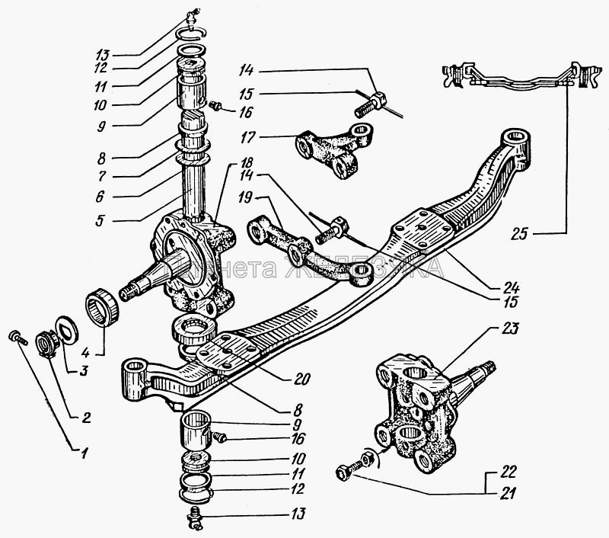

Масштаб:  **-** **+**  [100%](http://www.xn--80aaasbafk1acftx0c6n.xn--p1ai/acat/trucks/kraz/kraz-65055/perednjaja-os-posle-2000-g)  [Изображение целиком](http://www.xn--80aaasbafk1acftx0c6n.xn--p1ai/acat/trucks/kraz/kraz-65055/perednjaja-os-posle-2000-g)

|  |  |  |  |  |
| --- | --- | --- | --- | --- |
|  | № | Номер детали | Наименование детали |  |
|  |  | 5133В2-3001008 | Кулак поворотный правый в сборе [Подробнее](http://www.xn--80aaasbafk1acftx0c6n.xn--p1ai/acat/trucks/kraz/kraz-65055/perednjaja-os-posle-2000-g) |  |
|  |  | 5133В2-3001009 | Кулак поворотный левый в сборе  [Подробнее](http://www.xn--80aaasbafk1acftx0c6n.xn--p1ai/acat/trucks/kraz/kraz-65055/perednjaja-os-posle-2000-g) |  |
|  | 1 | 401047 | Винт М10х40  [Подробнее](http://www.xn--80aaasbafk1acftx0c6n.xn--p1ai/acat/trucks/kraz/kraz-65055/perednjaja-os-posle-2000-g) |  |
|  | 2 | 5133В2-3103074 | Гайка  [Подробнее](http://www.xn--80aaasbafk1acftx0c6n.xn--p1ai/acat/trucks/kraz/kraz-65055/perednjaja-os-posle-2000-g) |  |
|  | 3 | 5133В2-3103074 | Гайка  [Подробнее](http://www.xn--80aaasbafk1acftx0c6n.xn--p1ai/acat/trucks/kraz/kraz-65055/perednjaja-os-posle-2000-g) |  |
|  | 4 | 5133В2-3103082 | Кольцо  [Подробнее](http://www.xn--80aaasbafk1acftx0c6n.xn--p1ai/acat/trucks/kraz/kraz-65055/perednjaja-os-posle-2000-g) |  |
|  | 5 | 5133В2-3001019 | Шкворень  [Подробнее](http://www.xn--80aaasbafk1acftx0c6n.xn--p1ai/acat/trucks/kraz/kraz-65055/perednjaja-os-posle-2000-g) |  |
|  | 6 | 5133В2-3001020 | Шайба регулировочная  [Подробнее](http://www.xn--80aaasbafk1acftx0c6n.xn--p1ai/acat/trucks/kraz/kraz-65055/perednjaja-os-posle-2000-g) |  |
|  | 6 | 5133В2-3001021 | Шайба регулировочная  [Подробнее](http://www.xn--80aaasbafk1acftx0c6n.xn--p1ai/acat/trucks/kraz/kraz-65055/perednjaja-os-posle-2000-g) |  |
|  | 7 | 5133В2-3001024 | шайба  [Подробнее](http://www.xn--80aaasbafk1acftx0c6n.xn--p1ai/acat/trucks/kraz/kraz-65055/perednjaja-os-posle-2000-g) |  |
|  | 8 | 5133В2-3001026 | Кольцо уплотнительное  [Подробнее](http://www.xn--80aaasbafk1acftx0c6n.xn--p1ai/acat/trucks/kraz/kraz-65055/perednjaja-os-posle-2000-g) |  |
|  | 9 | 5133В2-3001016 | Втулка  [Подробнее](http://www.xn--80aaasbafk1acftx0c6n.xn--p1ai/acat/trucks/kraz/kraz-65055/perednjaja-os-posle-2000-g) |  |
|  | 10 | 5133В2-3001036 | Заглушка  [Подробнее](http://www.xn--80aaasbafk1acftx0c6n.xn--p1ai/acat/trucks/kraz/kraz-65055/perednjaja-os-posle-2000-g) |  |
|  | 11 | 260-3414082 | Кольцо 054-058-25-2-3  [Подробнее](http://www.xn--80aaasbafk1acftx0c6n.xn--p1ai/acat/trucks/kraz/kraz-65055/perednjaja-os-posle-2000-g) |  |
|  | 12 | 5133В2-3001065 | Кольцо стопорное  [Подробнее](http://www.xn--80aaasbafk1acftx0c6n.xn--p1ai/acat/trucks/kraz/kraz-65055/perednjaja-os-posle-2000-g) |  |
|  | 13 | 264030-П29 | Масленка  [Подробнее](http://www.xn--80aaasbafk1acftx0c6n.xn--p1ai/acat/trucks/kraz/kraz-65055/perednjaja-os-posle-2000-g) |  |
|  | 14 | 258296-П8 | Шплинт-проволока 1,6х600  [Подробнее](http://www.xn--80aaasbafk1acftx0c6n.xn--p1ai/acat/trucks/kraz/kraz-65055/perednjaja-os-posle-2000-g) |  |
|  | 15 | 348717 | Болт М24х2х80  [Подробнее](http://www.xn--80aaasbafk1acftx0c6n.xn--p1ai/acat/trucks/kraz/kraz-65055/perednjaja-os-posle-2000-g) |  |
|  | 16 | 200-2201055-А | Предохранительный клапан  [Подробнее](http://www.xn--80aaasbafk1acftx0c6n.xn--p1ai/acat/trucks/kraz/kraz-65055/perednjaja-os-posle-2000-g) |  |
|  | 17 | 5133В2-3001035 | Рычаг  [Подробнее](http://www.xn--80aaasbafk1acftx0c6n.xn--p1ai/acat/trucks/kraz/kraz-65055/perednjaja-os-posle-2000-g) |  |
|  | 18 | 5133В2-3001013 | Кулак поворотный левый  [Подробнее](http://www.xn--80aaasbafk1acftx0c6n.xn--p1ai/acat/trucks/kraz/kraz-65055/perednjaja-os-posle-2000-g) |  |
|  | 19 | 5133В2-3001030 | Рычаг  [Подробнее](http://www.xn--80aaasbafk1acftx0c6n.xn--p1ai/acat/trucks/kraz/kraz-65055/perednjaja-os-posle-2000-g) |  |
|  | 20 | 5133В2-3001050 | Подшипник 129710МС17  [Подробнее](http://www.xn--80aaasbafk1acftx0c6n.xn--p1ai/acat/trucks/kraz/kraz-65055/perednjaja-os-posle-2000-g) |  |
|  | 21 | 5133В2-3001011 | Упор  [Подробнее](http://www.xn--80aaasbafk1acftx0c6n.xn--p1ai/acat/trucks/kraz/kraz-65055/perednjaja-os-posle-2000-g) |  |
| http://www.xn--80aaasbafk1acftx0c6n.xn--p1ai/images/catalog_images_preview/80x80/t074316.jpg | 22 | 250563-П29 | Гайка М18х1,5  [Подробнее](http://www.xn--80aaasbafk1acftx0c6n.xn--p1ai/acat/trucks/kraz/kraz-65055/perednjaja-os-posle-2000-g) | [Стоимость детали](http://www.xn--80aaasbafk1acftx0c6n.xn--p1ai/acat/trucks/kraz/kraz-65055/perednjaja-os-posle-2000-g) |
|  | 23 | 5133В2-3001012 | Кулак поворотный правый  [Подробнее](http://www.xn--80aaasbafk1acftx0c6n.xn--p1ai/acat/trucks/kraz/kraz-65055/perednjaja-os-posle-2000-g) |  |
|  | 24 | 5133В2-3001010 | Балка  [Подробнее](http://www.xn--80aaasbafk1acftx0c6n.xn--p1ai/acat/trucks/kraz/kraz-65055/perednjaja-os-posle-2000-g) |  |
|  | 25 | 5133В2-3000012-000 | Ось передняя в сборе  [Подробнее](http://www.xn--80aaasbafk1acftx0c6n.xn--p1ai/acat/trucks/kraz/kraz-65055/perednjaja-os-posle-2000-g) |  |